BÁO CÁO QC — CẬP NHẬT 10/10/2026: Kiểm tra tại Công ty Thiết Đan — màu WW #08 White, WW 11/16 (hệ PU), #81 Demin; mẫu mới #287 White Wood ký ngày 10/10 và đã có đơn hàng
Ngày báo cáo: 10/10/2026
Người báo cáo: Bùi Thiên Lộc (QC BT Chem)
Kính gửi: BLĐ phòng Kỹ thuật & phòng QC BT-Chem
Nguồn: tin nhắn Zalo của Bùi Thiên Lộc, hội thoại “Loc QC ( So 2)” — gửi lúc 18:25 ngày 10/10/2026: 02 tin nhắn chữ + 09 ảnh (không có video); kèm 01 ảnh chụp bản báo cáo viết tay + 01 ảnh thẻ mẫu màu do chủ nhân gửi.

1. Nguyên văn tin nhắn Zalo trong ngày
Báo cáo công việc hằng ngày:
Thống kê và đánh giá qui trình sx thực tế kỹ thuật các nhà máy gửi về. Còn một số cty chưa gửi về, sẽ bổ sung sau.
Kiểm tra tại cty Thiết Đan :
Sản phẩm sx trên chuyền đang sx màu # 08 white sản phẩm tủ kệ chi tiết rời, kiểm tra chất lượng đạt yêu cầu
Màu ww 11/16 ( hệ pu) khách wooddy sản phẩm ghế công đoạn gói đầu và hoàn thiện đạt.
Màu # 81 demin sản phẩm ghế đang công đoạn lót màu.
Qui trình sx thực tế phù hợp, phân công nhân sự đáp ứng kịp tiến độ trong sx va mẫu.
Thông tin :
Mẫu màu phát triển TDan 287 khách white wood đã ký ngày 10/10 và đã có đơn hàng.
Sx hệ nc mod 1106 chất lượng đạt ko có bị mốc môi trường ( có điều chỉnh 5% Retarder vô hỗn hợp khi trời mưa và sáng sớm)

2. Bản báo cáo viết tay (trích nguyên văn từ ảnh chủ nhân gửi)
Kính gửi: BLĐ phòng Kỹ thuật & phòng QC BT-Chem · Người viết báo cáo: Bùi Thiên Lộc · Ngày viết báo cáo: 10/10/2026 · Nội dung: Kiểm tra tại cty Thiết Đan
- Chất lượng sản phẩm sx trên chuyền: đang sản xuất màu ww # 08 white sản phẩm kệ chi tiết rời đang sx gối đầu và hoàn thiện ➜ chất lượng kiểm tra đạt yêu cầu. Màu # 81 Demin đang công đoạn lót màu, màu ww 11/16 (hệ PU) sản phẩm ghế ráp sẵn đang sx gối đầu và hoàn thiện ➜ kiểm tra các công đoạn theo thẻ công đoạn Đạt yêu cầu.
- Phân công nhân sự — 3 kỹ thuật cắm chốt:
- Kỹ thuật Trí: kiểm tra chất lượng trước khi nhập kho và sx màu WW 75, TDAN 03/15
- Kỹ thuật Bụng (Tổ trưởng): kiểm tra chung, kiểm tra chất lượng trên chuyền sx và làm mẫu thẻ
- Kỹ thuật Hân: kiểm tra chất lượng trên chuyền
- Thông tin, nhận xét, đề xuất:
- Màu # 287 màu mới khách White Wood ký mẫu ngày 10/10/2026 và có đơn hàng để sx
- Các màu sử dụng hệ NC mod chất lượng Đạt yêu cầu, không bị mốc môi trường (trong thời tiết mưa và sáng sớm kỹ thuật có điều chỉnh 5% Retarder vào hỗn hợp pha lót / Bóng)
- Trong tuần sx 7 cont (2 cont Wooddy + 5 cont của White Wood), không có nhà cung cấp cạnh tranh
- Hỗn hợp pha được kiểm soát tỷ lệ và đo độ nhớt trước khi chuyển lên chuyền sx
- Qui trình sx trên chuyền phù hợp, khu vực xử lý sản phẩm lỗi có qui trình hướng dẫn tại chỗ ➜ kỹ thuật kiểm tra qui trình và hỗn hợp pha thường xuyên
- Chữ ký: Kỹ thuật duyệt/Tổ trưởng — Lê Văn Bụng · Người báo cáo — Bùi Thiên Lộc

3. Thẻ mẫu màu #287 (ảnh thẻ mẫu chủ nhân gửi)
Trường | Nội dung
Mã mẫu màu / khách hàng | #287 — khách hàng WHITE WOOD
Loại gỗ | Cao su
Hệ sơn / độ bóng | NC · bóng 40% (±5%)
Qui trình sơn | 1/ Lót màu NC (2 lần) · 2/ Lót màu NC (bù) · 3/ Chà light cạnh · 4/ Bóng NC NY 1807 40%
Người lập thẻ mẫu | Kỹ thuật Lê Văn Bụng — ngày làm mẫu 02/10/2026, mã số thẻ 629
Xác nhận trên mẫu | Bút dạ xanh “10/10/26 TDN” + chữ ký duyệt mẫu ngày 10/10/2026

📸 Hình ảnh minh họa
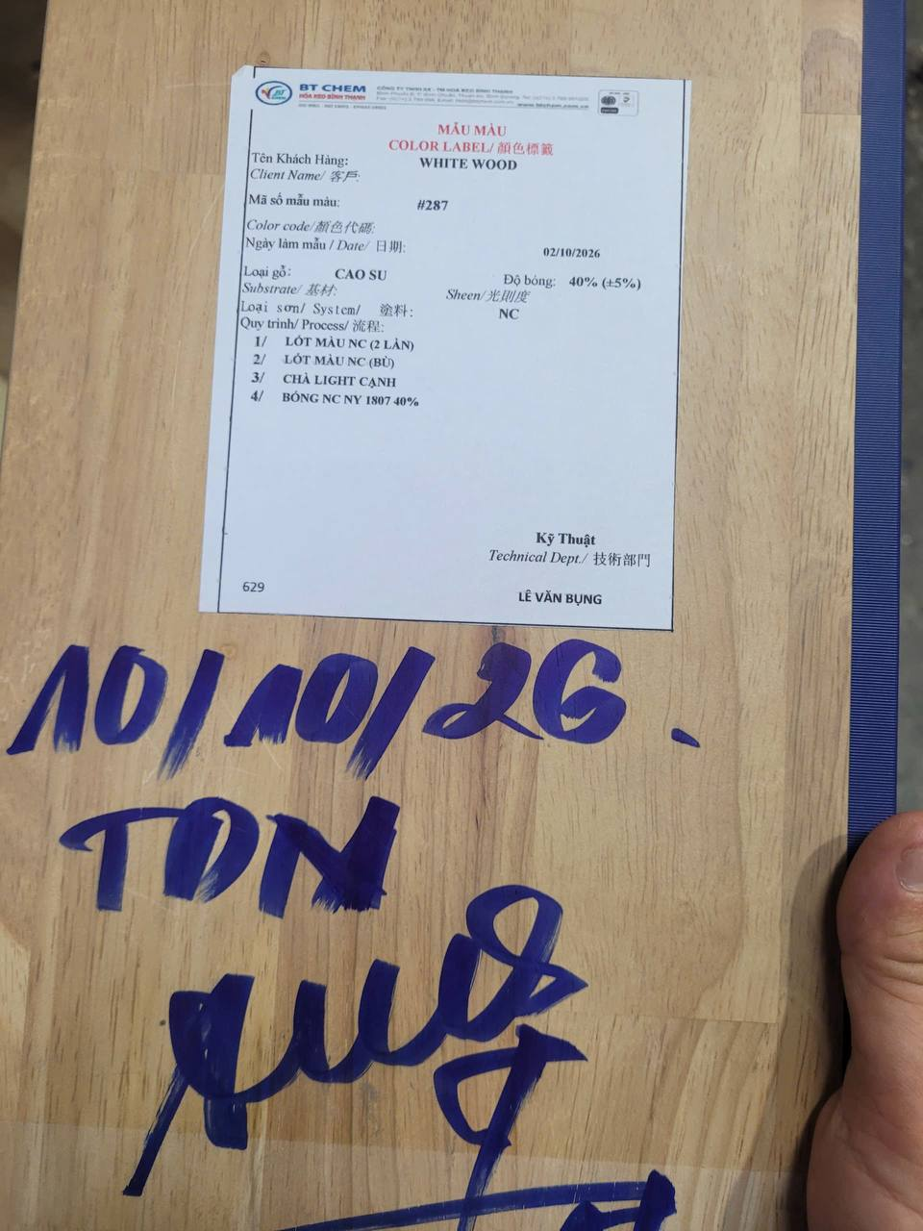

4. Ghi chú đối chiếu & theo dõi
⚠️ Ghi chú đối chiếu:
- 02 nguồn khớp nhau ở các điểm chính: màu #08 white đạt, #81 Demin đang lót màu, WW 11/16 (hệ PU) đạt, mẫu #287 White Wood ký 10/10 + đã có đơn hàng, 5% Retarder cho hệ NC mod khi mưa/sáng sớm.
- Lệch nhỏ về câu chữ giữa 2 nguồn (giữ nguyên văn cả hai, đề nghị QC xác nhận khi cần): Zalo ghi “sản phẩm tủ kệ chi tiết rời” / “ghế công đoạn gói đầu và hoàn thiện”, bản viết tay ghi “sản phẩm kệ chi tiết rời” / “ghế ráp sẵn đang sx gối đầu và hoàn thiện”.
- Bản viết tay có thêm 2 dữ kiện Zalo không nêu: (1) phân công 3 kỹ thuật (Trí · Bụng · Hân) và các màu Trí phụ trách (WW 75, TDAN 03/15); (2) sản lượng tuần 7 cont (2 cont Wooddy + 5 cont White Wood) và không có nhà cung cấp cạnh tranh tại nhà máy.
- Thẻ mẫu #287 (mã thẻ 629) do Kỹ thuật Lê Văn Bụng lập ngày 02/10/2026, được ký duyệt 10/10/2026 — khớp mốc “ký mẫu ngày 10/10” trong tin nhắn.
- Nối chuỗi mục 09/10/2026: mốc chờ (1) Trí QC tổng kết chỉ số L\a\b\ màu MK 12/17 H (dự kiến 10/10) để đối chiếu với số máy X-Rite của Lộc — hôm nay chưa có kết quả trong báo cáo; (2) kết luận cuộc họp sản phẩm không phù hợp (Lộc tham gia 09/10) cũng chưa có kết luận ⇒ 2 mốc này vẫn đang chờ. Mốc chờ mới:* kết quả đơn hàng màu #287 sau khi vào sản xuất; theo dõi hiện tượng mốc môi trường hệ NC mod khi trời mưa/sáng sớm (đã xử lý bằng 5% Retarder).
- Chưa kiểm: chưa có số liệu đo độ bóng/độ bám của các màu trong ngày (báo cáo chỉ ghi “đạt theo thẻ công đoạn”) và chưa có nhiệt độ/độ ẩm xưởng.

